* 1. 머신 러닝 알고리즘 중에서 직관적으로 이해하기 쉬운 다중 분류 알고리즘, 데이터 안에서 if/else 기반으로 규칙을 찾아 학습하여 트리 구조의 분류 규칙을 만든다.
  2. 삽입할 노드 준비, 새 노드의 데이터 필드에 값 저장, 새 노드 왼쪽 노드의 오른쪽 링크 필드에 있던 값을 새 노드의 오른쪽 링크 필드에 저장, 왼쪽 노드의 오른쪽 필드에 새 노드 주소 저장, 새 노드 오른쪽 노드의 왼쪽 링크 필드에 있던 값을 새 노드의 왼쪽 링크 필드에 저장, 오른쪽 노드의 왼쪽 링크 필드에 새 노드의 주소를 저장, 노드를 순서대로 연결

1-3. 원소 대부분이 0인 행렬

2. 둘 다 삽입 삭제 위치 조건이 있는 선형 구조, FIFO PIFO 차이

3-1. 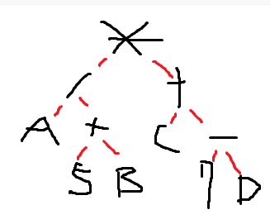

3-2.\*/A+5B+C-7D

3-3. 사람과 달리 전위식 후위식을 써야 스택, 큐 구조를 활용해 쉽게 계산 할 수 있기 때문

4-1. 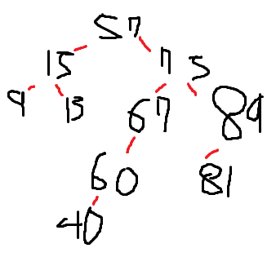

4-2. 삭제할 노드가 단말 노드인 경우 (차수=0) 예시 40  
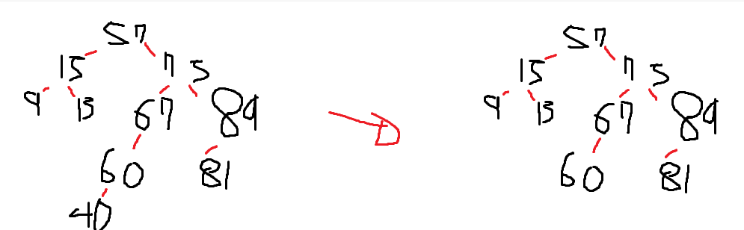

삭제할 노드가 자식 노드를 한 개 가진 경우 (차수=1) 예시 60

삭제할 노드가 자식 노드를 두 개 가진 경우 (차수=2) 예시 57

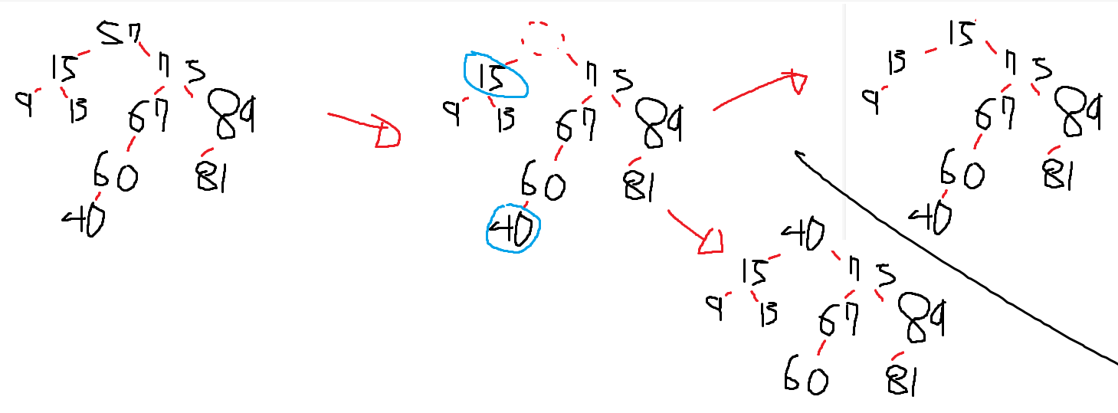

4-3. 